103年度 ProCET 工作坊工作報告
PROCET  教學示例 | 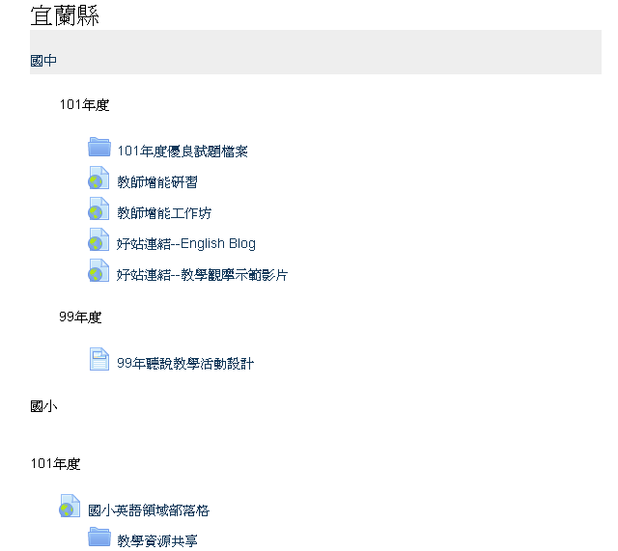
研習訊息 | 103年暑期研習訊息  http://blog.ilc.edu.tw/blog/blog/28/post/189/509991  中外師協同教學研習  http://blog.ilc.edu.tw/blog/blog/28/post/189/540535
測驗與評量 | 小六學測單字及句型  http://blog.ilc.edu.tw/blog/blog/28/post/128/490900  宜蘭縣學測網站  http://blog.ilc.edu.tw/blog/blog/1942
繪本教學
網路資源及APP | http://blog.ilc.edu.tw/blog/blog/28/post/128/479932  http://blog.ilc.edu.tw/blog/blog/28/post/128/479942  http://blog.ilc.edu.tw/blog/blog/28/post/128/486636  http://blog.ilc.edu.tw/blog/blog/28/post/128/488839  http://blog.ilc.edu.tw/blog/blog/28/post/128/497382  http://blog.ilc.edu.tw/blog/blog/28/post/128/498224  http://blog.ilc.edu.tw/blog/blog/28/post/128/510809  http://blog.ilc.edu.tw/blog/blog/28/post/128/516678  http://blog.ilc.edu.tw/blog/blog/28/post/128/520068  http://blog.ilc.edu.tw/blog/blog/28/post/128/522474  http://blog.ilc.edu.tw/blog/blog/28/post/128/525199  http://blog.ilc.edu.tw/blog/blog/28/post/128/531510  http://blog.ilc.edu.tw/blog/blog/28/post/128/540337  http://blog.ilc.edu.tw/blog/blog/28/post/128/549939  http://blog.ilc.edu.tw/blog/blog/28/post/128/552823
特色教學 | 中外師協同教學  http://yilaneta2014.pbworks.com/w/page/83937283/FrontPage  英語村  http://blog.ilc.edu.tw/blog/blog/3161
教學策略 | 英語能力檢定  http://blog.ilc.edu.tw/blog/blog/28/post/128/509227  鄉鎮巡迴到校服務  http://blog.ilc.edu.tw/blog/blog/28/post/189/561152

